INFORME DE GUÍA PRÁCTICA

- PORTADA
Tema: Servidores (Procesos y Comunicación)
Unidad de Organización Curricular: PROFESIONAL
Nivel y Paralelo: 6 - A
Alumnos participantes: Loor Sandoya Jins Steeven
Guangasi aquí completas xd
Asignatura: APLICACIONES DISTRIBUIDAS
Docente: Ing. José Caiza

- INFORME DE GUÍA PRÁCTICA
- PP
- YY
  - Objetivos

General:
Conocer los modelos arquitectónicos de los sistemas distribuidos para una implementación exitosa manteniendo la integridad, la escalabilidad y la confiabilidad en un sistema distribuido.

Específicos:
- Analizar los diferentes modelos arquitectónicos y mecanismos de comunicación utilizados en sistemas distribuidos para identificar sus características, ventajas y usos más relevantes.
- Explorar tecnologías emergentes como la computación en la nube, la virtualización y los microservicios, destacando su importancia en la evolución del desarrollo de software distribuido.
- Sintetizar la información teórica del libro en elementos gráficos y textuales adecuados para una infografía, asegurando una comunicación visual efectiva y comprensible para el público objetivo.

  - Modalidad
Presencial

  - Tiempo de duración
Presenciales: 4
No presenciales: 0

  - Instrucciones
- El trabajo se desarrollará de manera individual. - Leer el archivo Computación Distribuida: Fundamentos y Aplicaciones que se encuentra en la plataforma virtual. - Seleccionar una herramienta que permita realizar infografías. - Realizar un infografía a manera de resumen de la lectura realizada - Para la calificación se tomará en cuenta: ortografía, redacción, organización y presentación. - Subir el documento en este espacio en formato PDF.

  - Listado de equipos, materiales y recursos

- Inteligencia artificial, TAC
- Internet
- Bases de datos disponibles en la biblioteca virtual de la Universidad.
- Bibliografía de la asignatura.
- Material disponible en el aula virtual de la asignatura.

TAC (Tecnologías para el Aprendizaje y Conocimiento) empleados en la guía práctica:
☒Plataformas educativas
☐Simuladores y laboratorios virtuales
☒Aplicaciones educativas
☐Recursos audiovisuales
☐Gamificación
☐Inteligencia Artificial
Otros (Especifique): _____________________

  - Actividades por desarrollar
- Leer el archivo Computación Distribuida: Fundamentos y Aplicaciones que se encuentra en la plataforma virtual. - Seleccionar una herramienta que permita realizar infografías. - Realizar una infografía a manera de resumen de la lectura realizada y ponerla en común con los compañeros en la siguiente clase.

  - Resultados obtenidos
Identifica los conceptos principales a los sistemas y aplicaciones distribuidas.

  - Habilidades blandas empleadas en la práctica

☐ Liderazgo
☐ Trabajo en equipo
☐ Comunicación asertiva
☐ La empatía
☒ Pensamiento crítico
☒ Flexibilidad
☐ La resolución de conflictos
☒ Adaptabilidad
☐ Responsabilidad

  - Desarrollo:
- Configuración del Proxy

Instalar squid para bloquear rutas
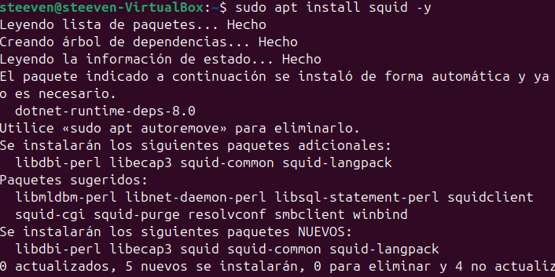

Debemos agregar las configuraciones para el proxy en la siguiente ruta:

Configuración del proxy:
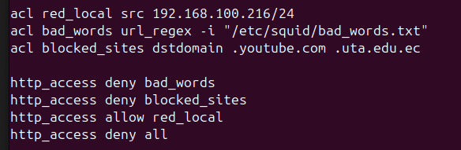

Agregar palabras para bloquear en la siguiente ruta:

Palabras que se van a bloquear:
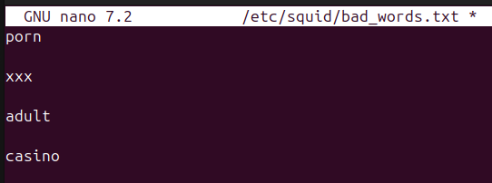

Reiniciar el servicio squid

Ahora se configurará el proxy en Windows

Debemos configurar un servidor proxy:
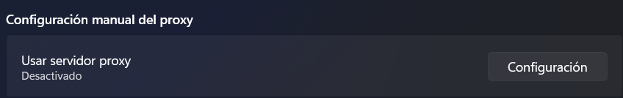

Configuramos el proxy con la ip de Ubuntu y el puerto por defecto de squid:
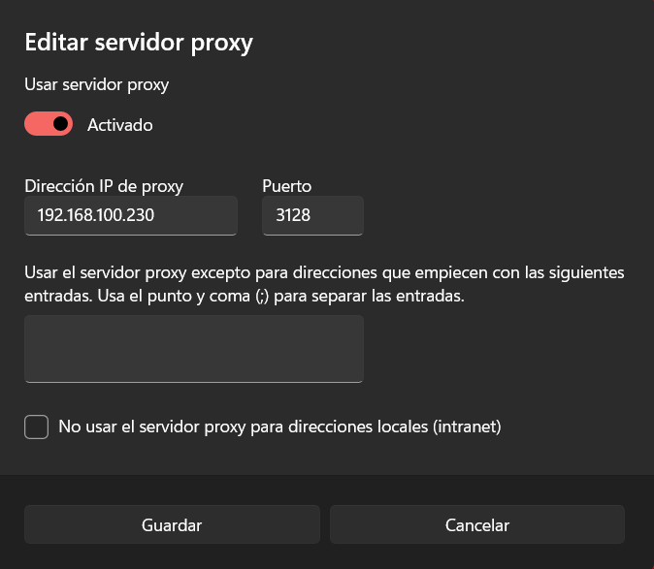

Verificación de los dominios en squid
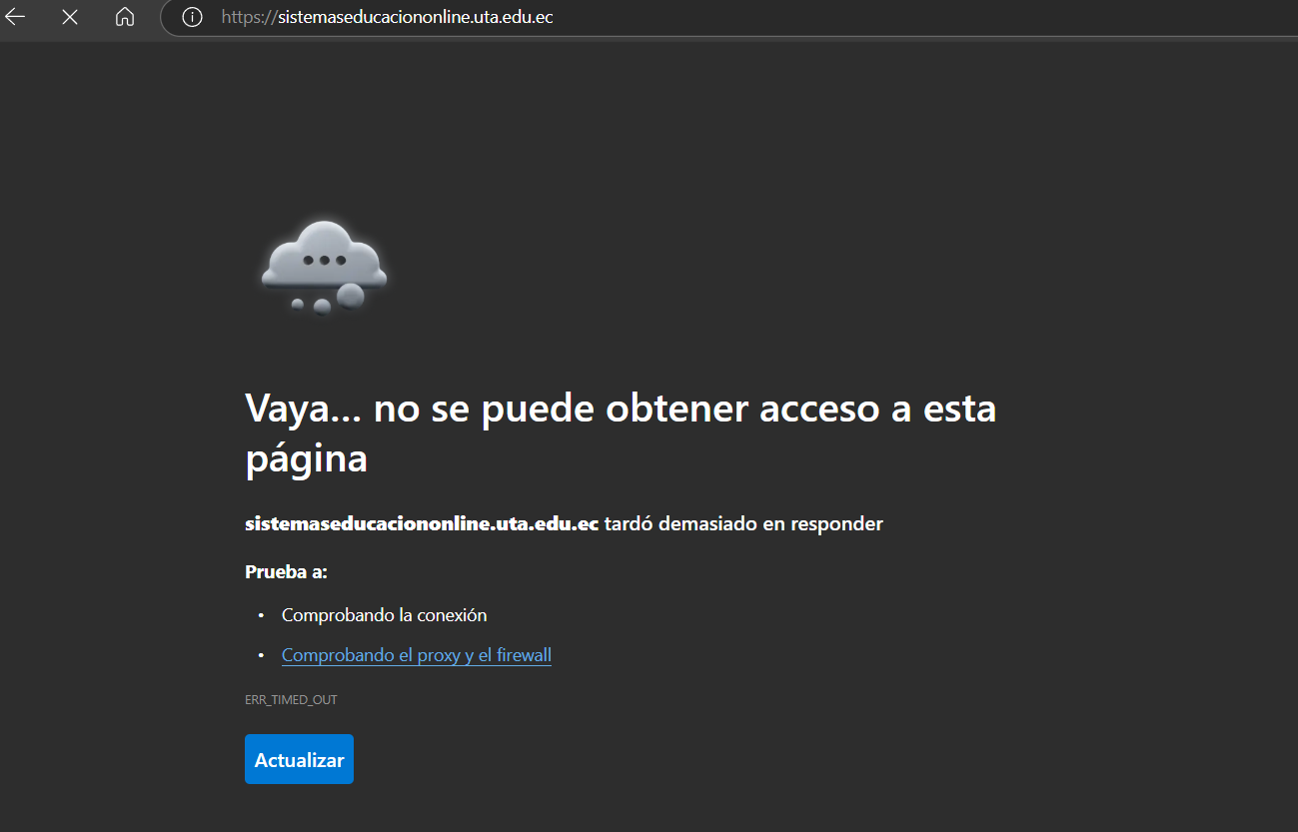

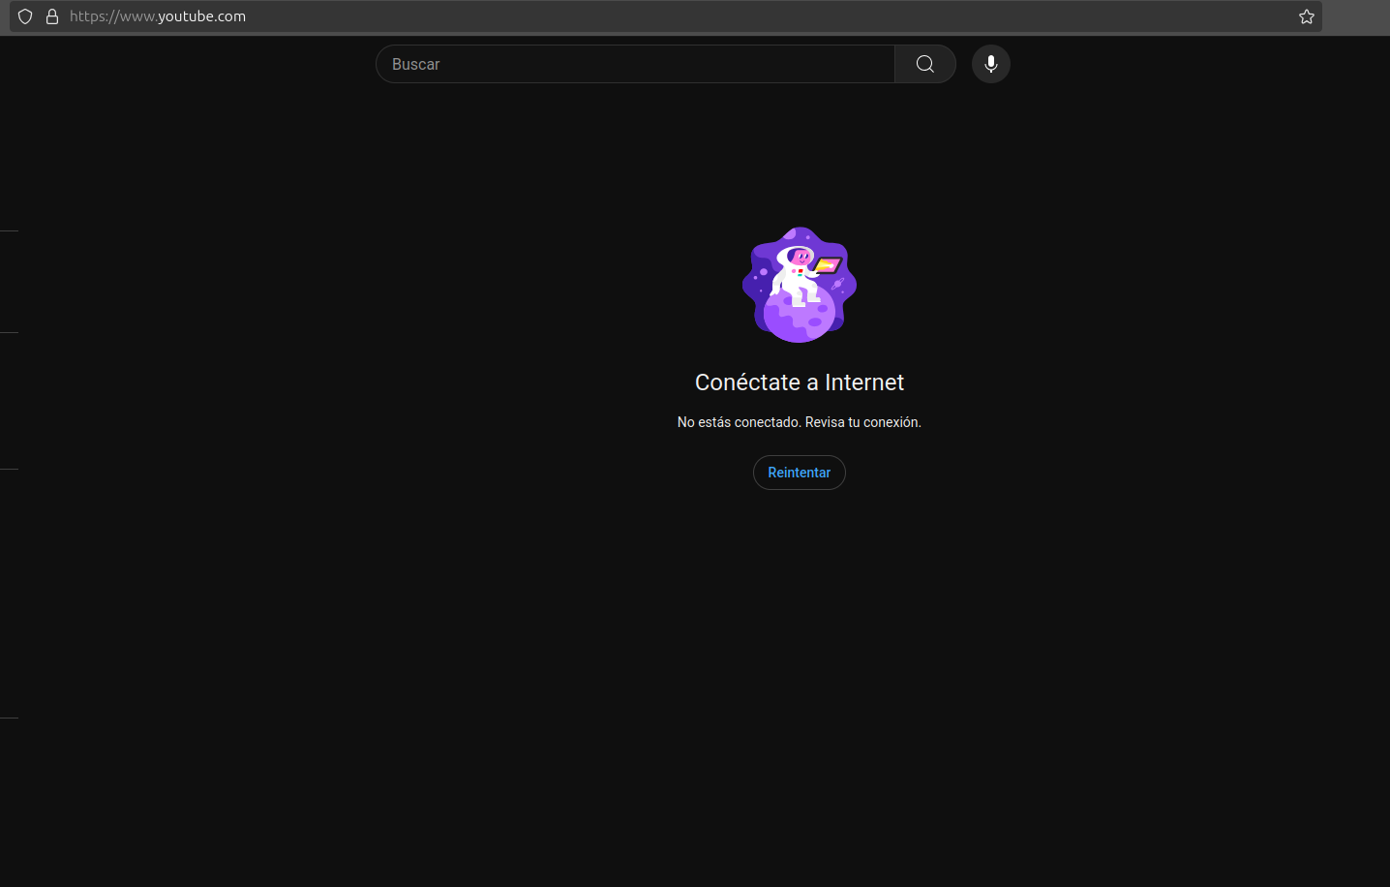
Verificación de las palabras bloqueadas:
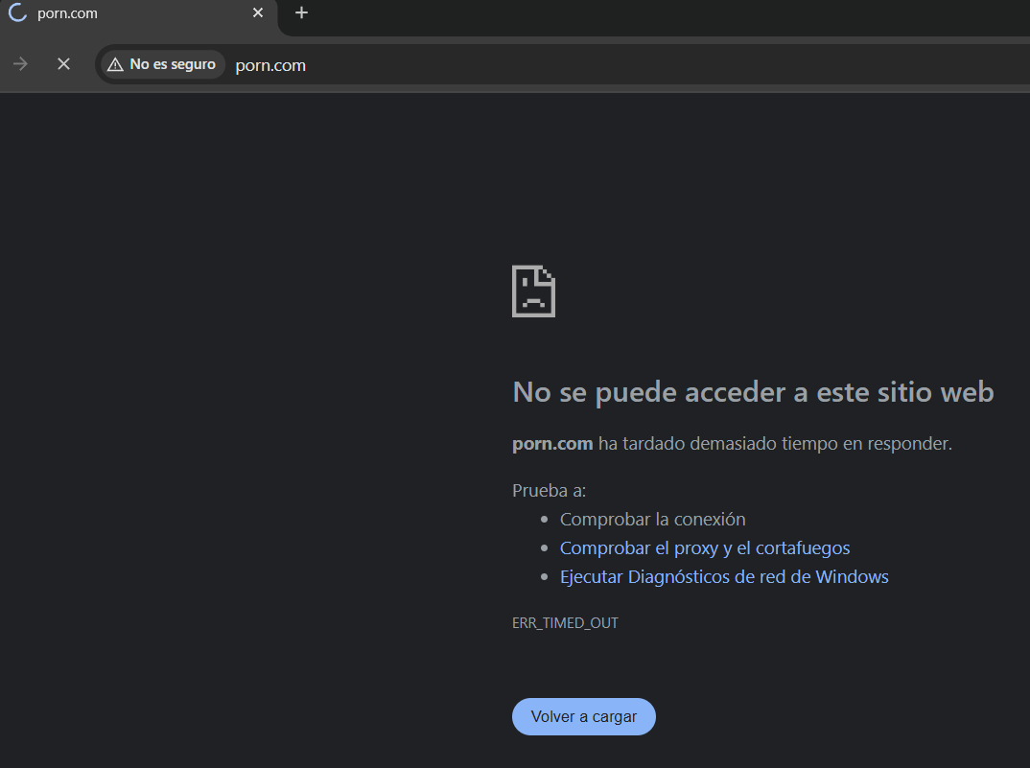

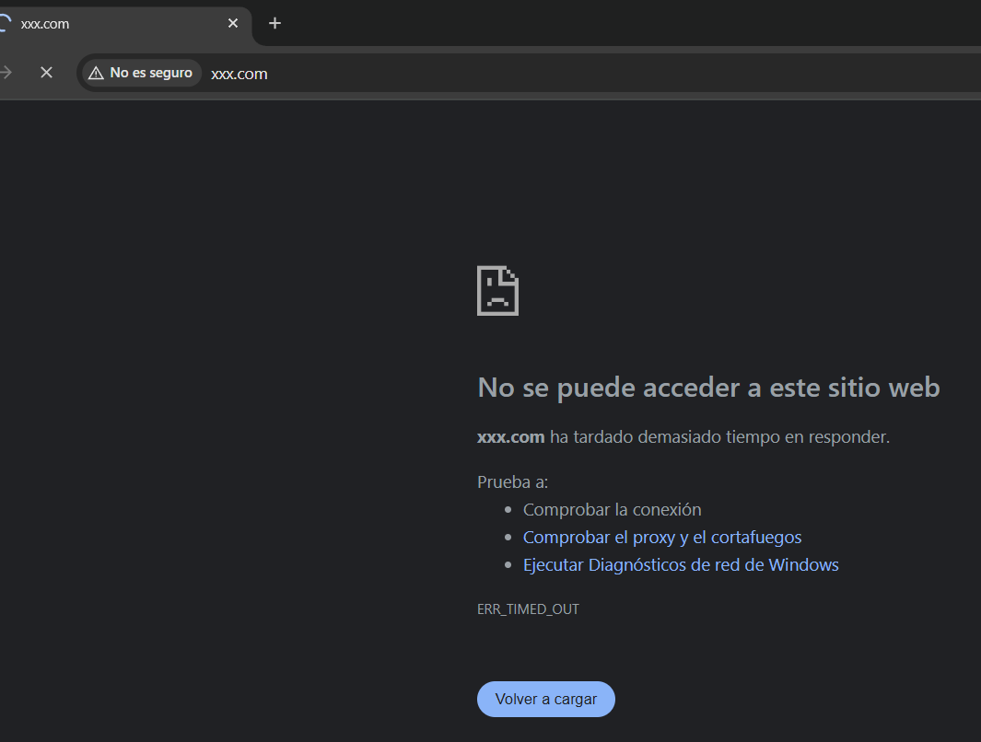

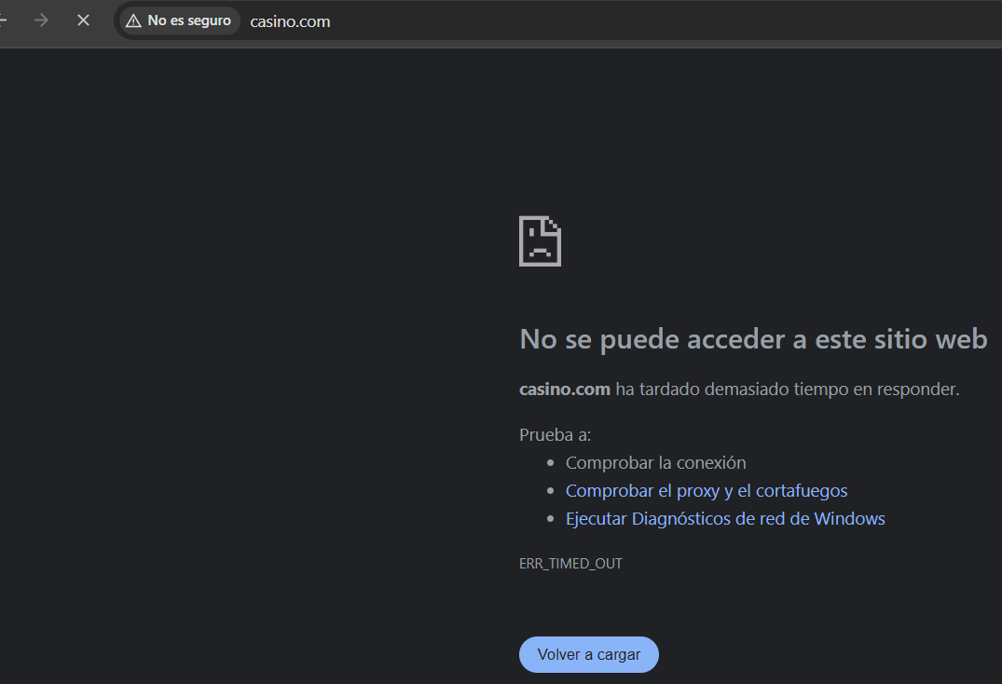

- Servidor de base de datos separado con Ubuntu + SQL Server

Instalamos sql server en nuestra máquina de Ubuntu server:
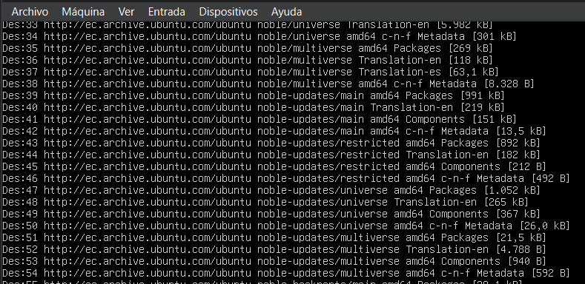
Instalamos mssql-server:
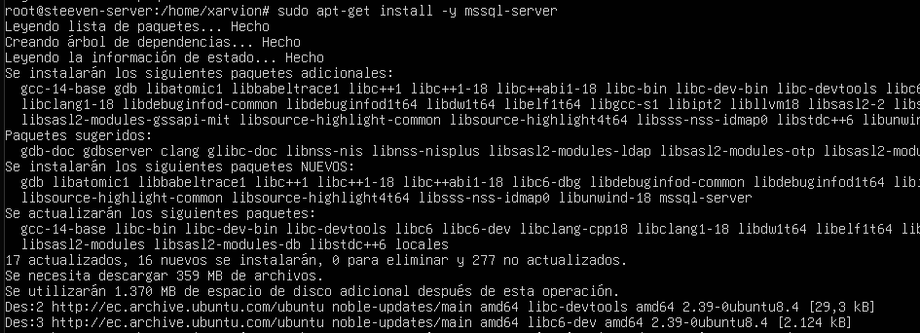

Elegimos la versión developer:
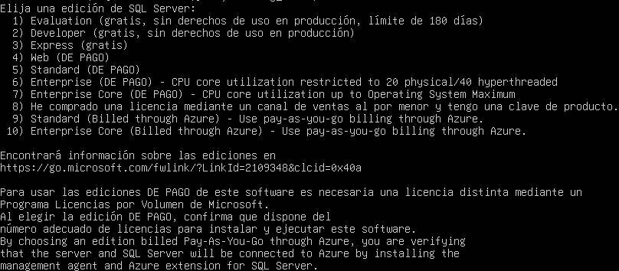

Comprobamos el estado del sql server:
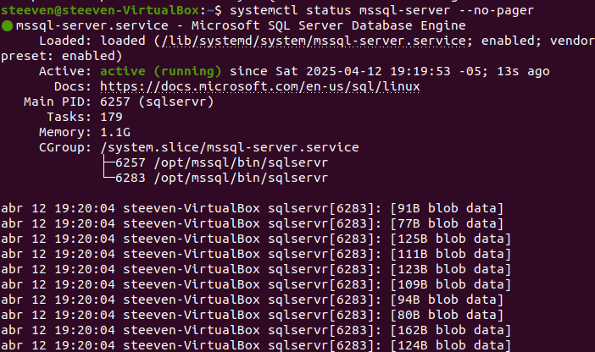
Instalamos las llaves para las herramientas:
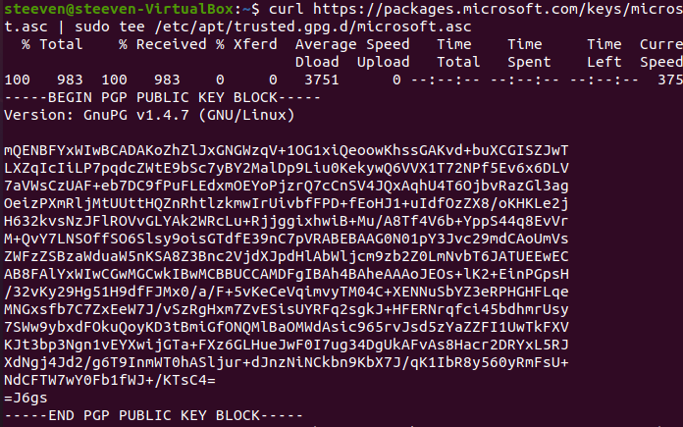\
Instalamos el mssql-tools18
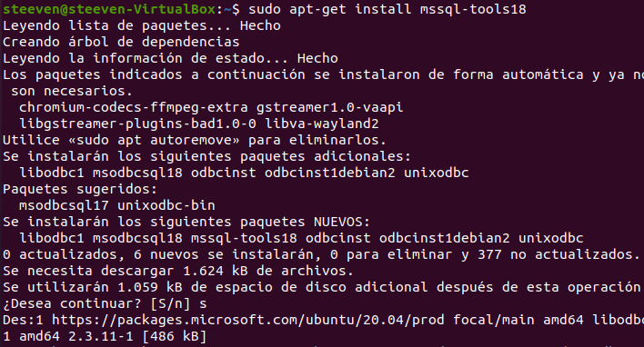
Configuramos las herramientas path:
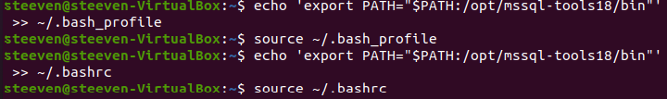
Instalamos Azure Data Studio
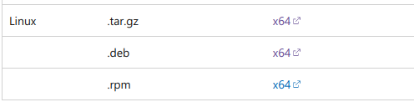
Descomprimimos e instalamos:
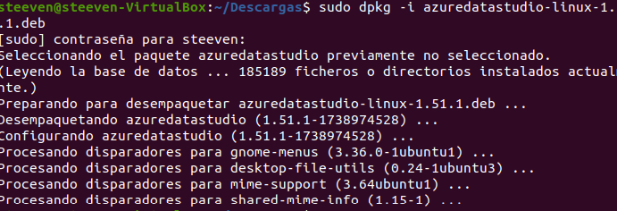
Instalamos dependencias:
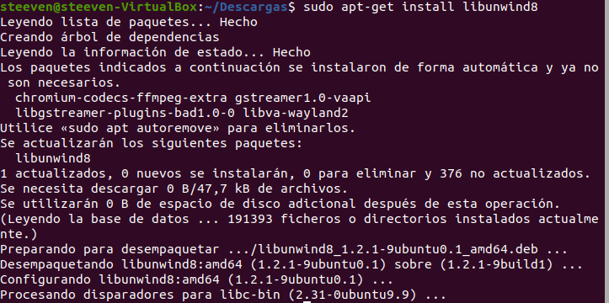
Verificamos la instalación de Azure:
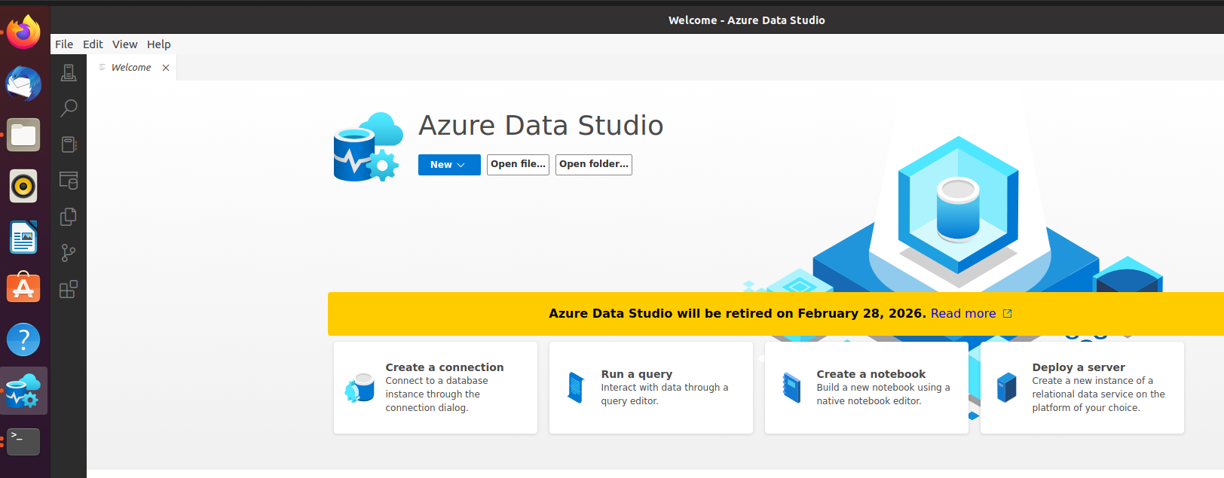

Establecemos la conexión con sql server:
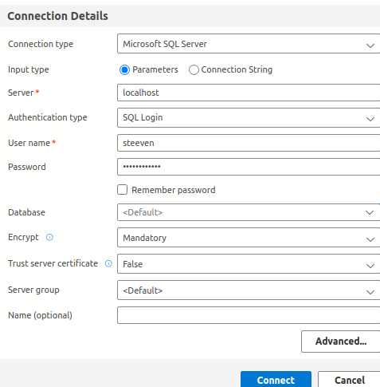

Confirmación de la conexión
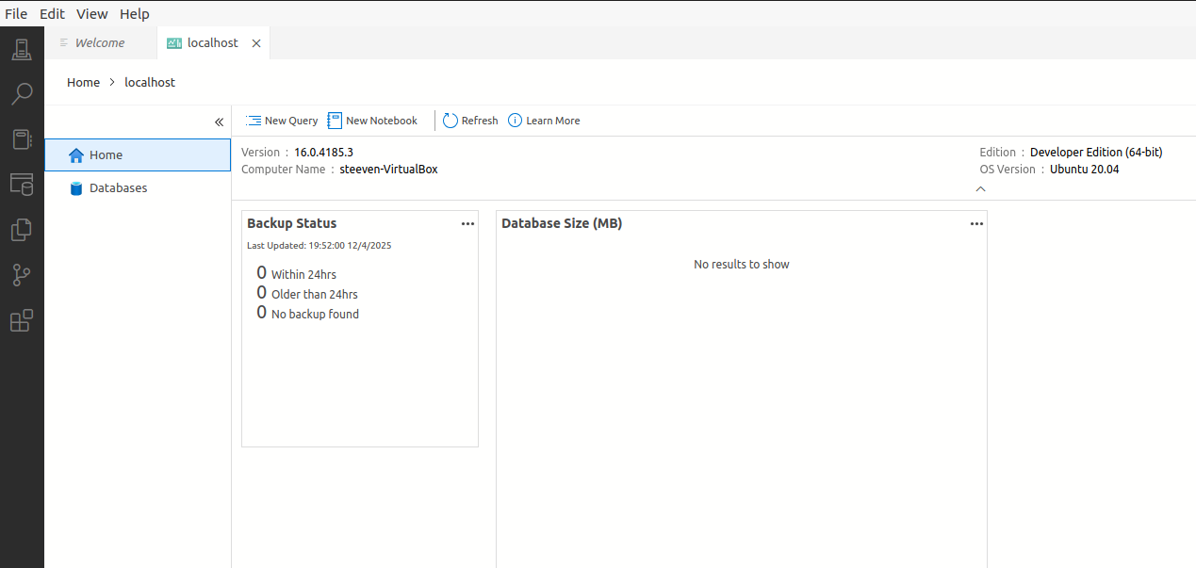

Creamos la base de datos:
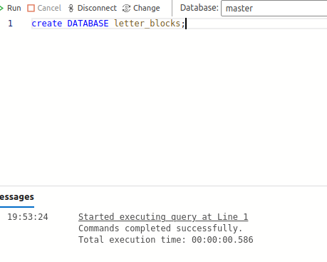

- API para controlar reglas dinámicamente con ASP.NET Core API

Creamos el proyecto de ASP .NET Core para la API
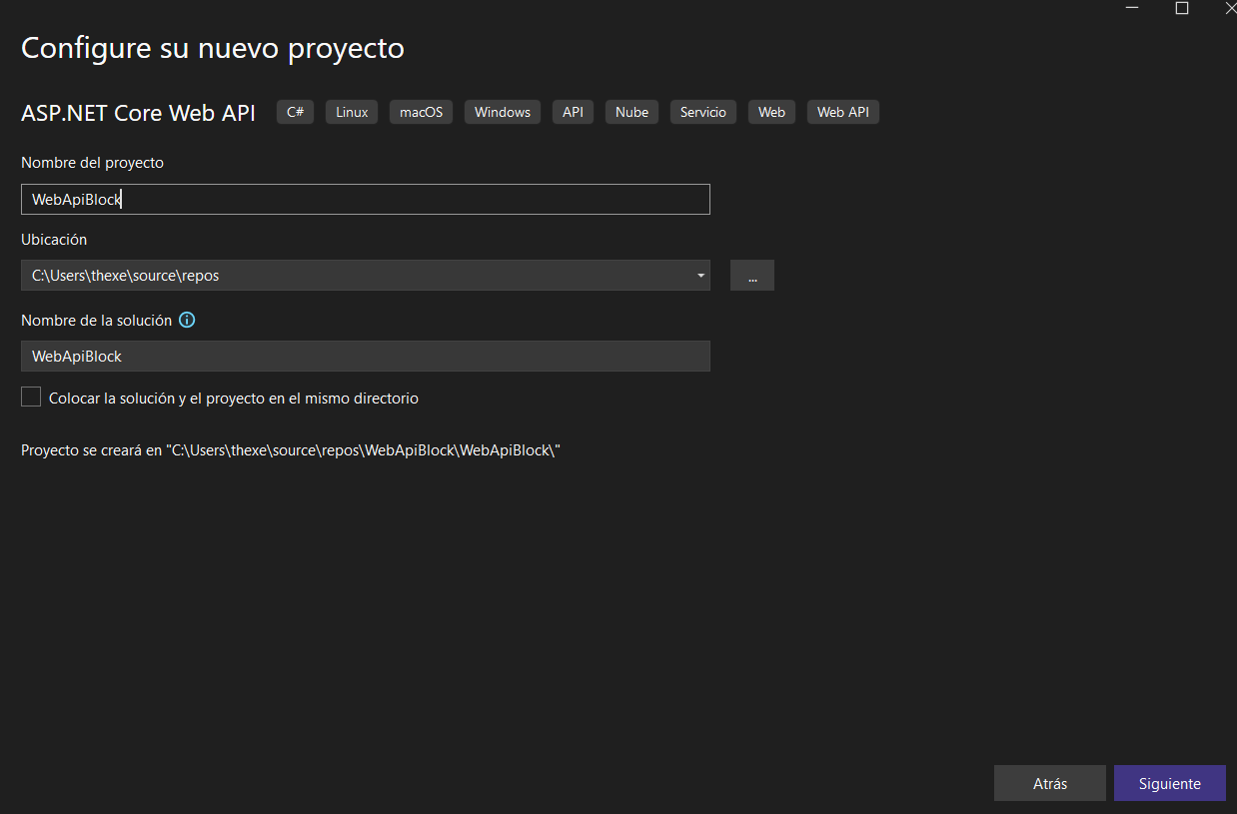

Instalamos las herramientas necesarias:
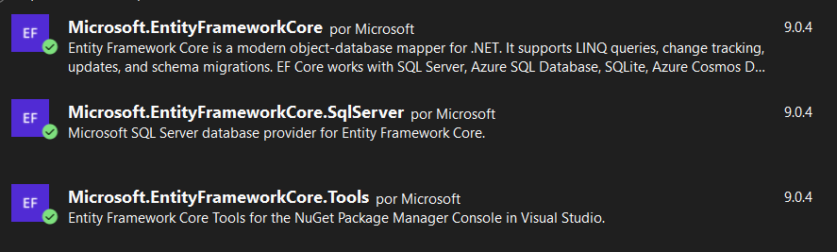

Modelo de las reglas de tipo
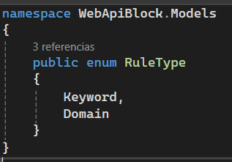

Creamos el modelo de las reglas de bloqueo:
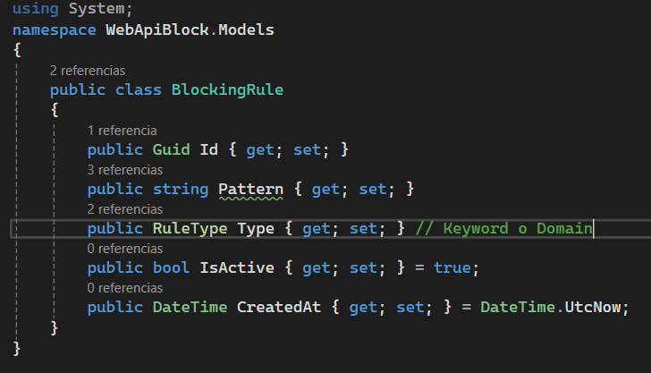

Código del AppDbContext
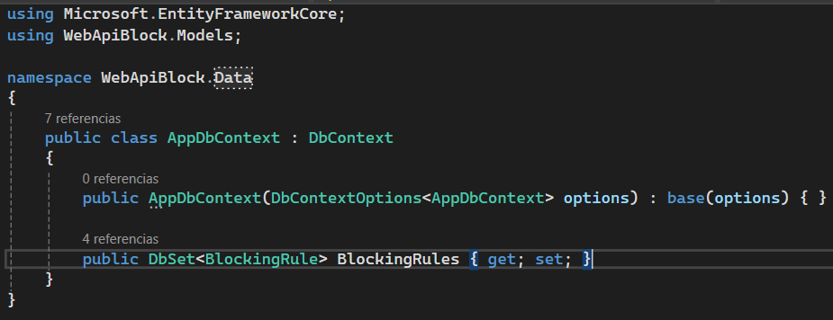

Controlador:
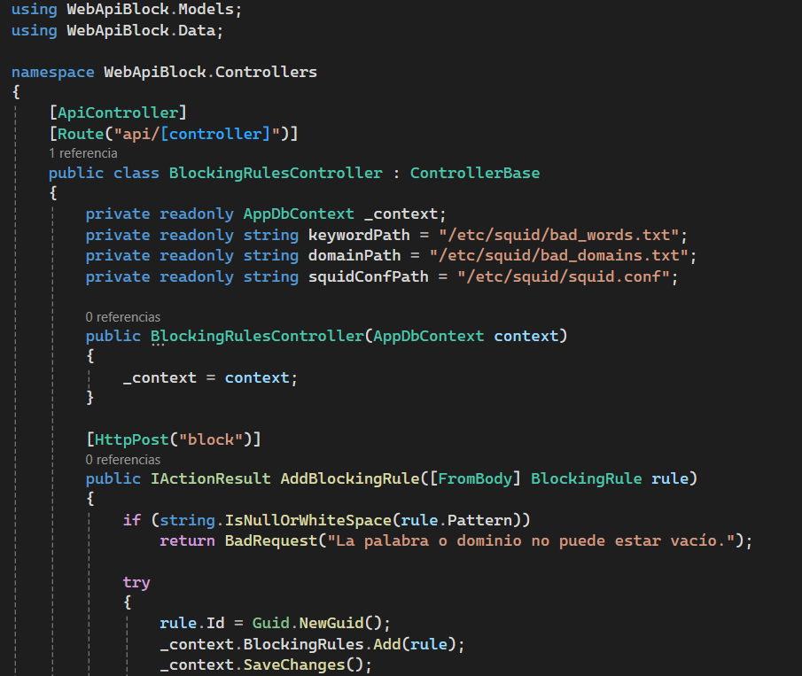
Realizamos las migraciones:
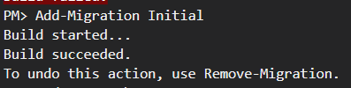

Realizamos las actualizaciones de la base de datos:
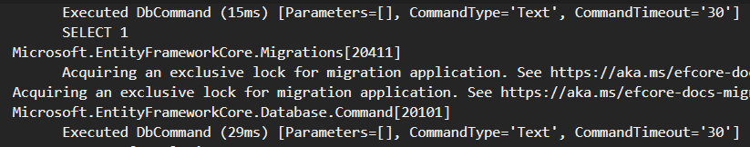

Verificamos en la base de datos de Ubuntu la actualización de la base de datos:
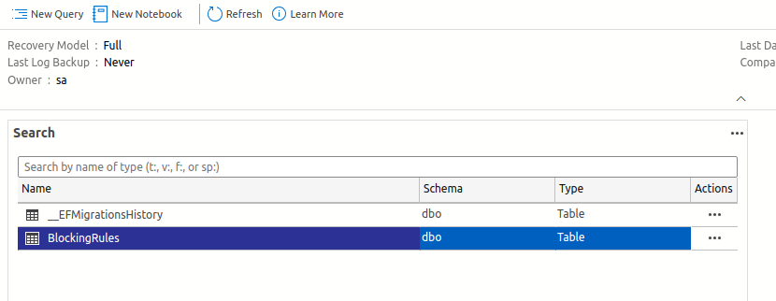

En los acl agregamos una nueva regla

Creamos el archivo para los bad domains

Publicamos la API
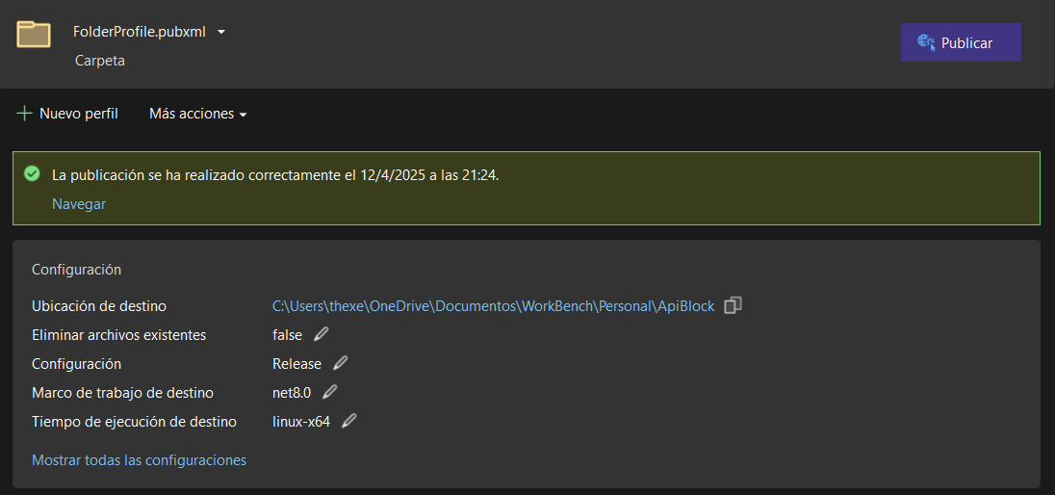

- Comunicación entre microservicios (Swagger)
En Ubuntu iniciamos la API:
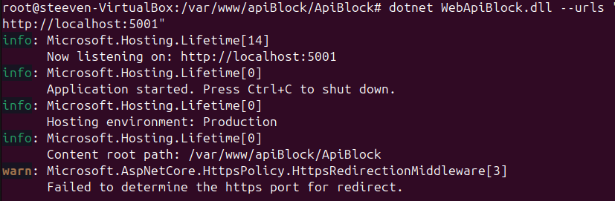

Probamos el swagger para crear nuevas palabras para el bloqueo:
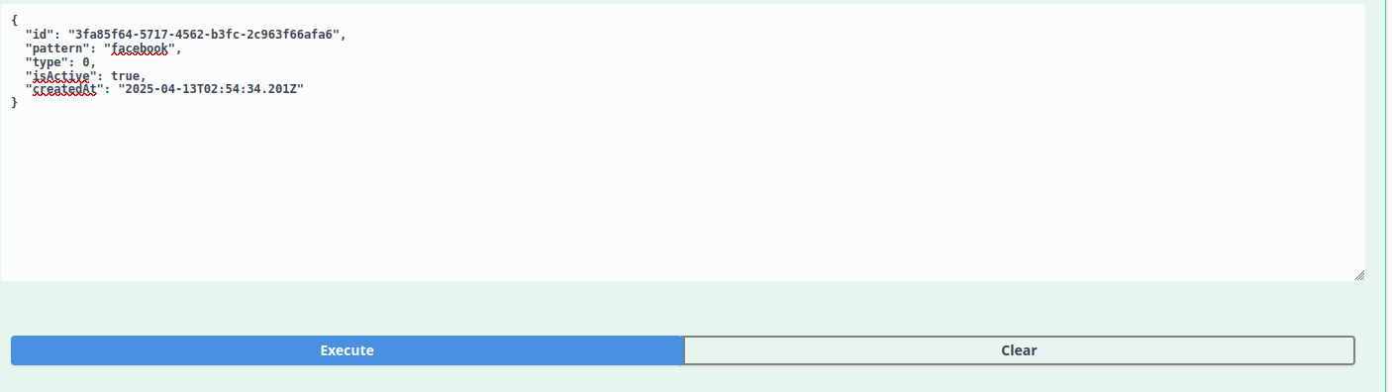

Comprobamos en la base de datos:
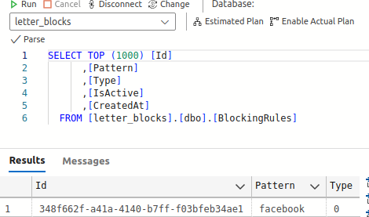

Verificamos que funcione el proxy:
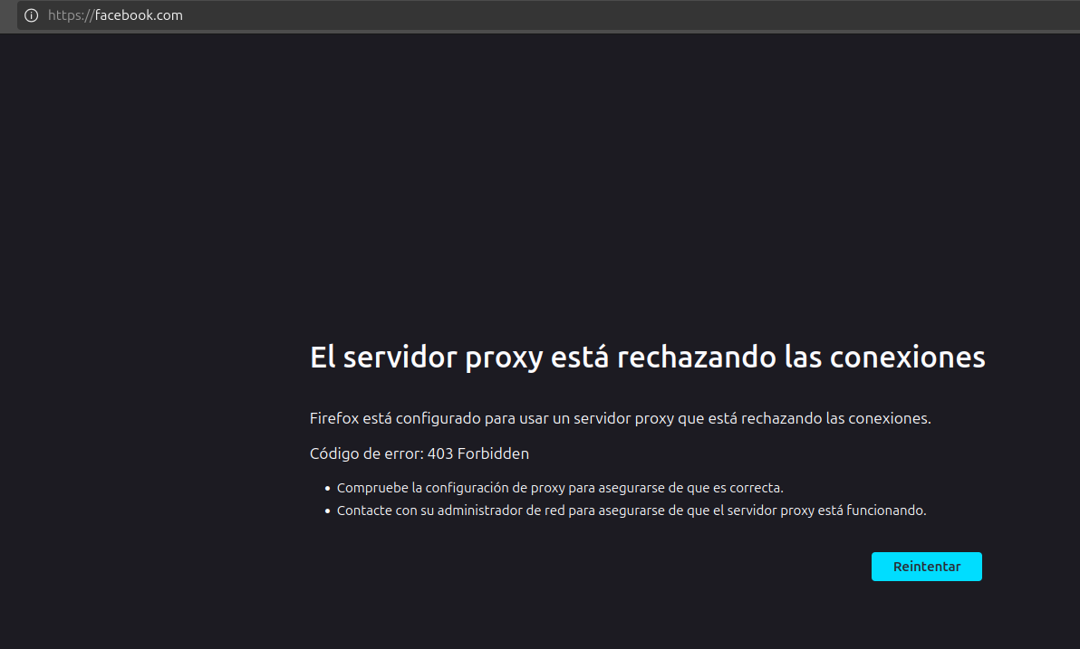

  - Conclusiones
El libro "Aplicaciones, servicios y procesos distribuidos: Una visión para la construcción de software" resalta la importancia de los sistemas distribuidos en la creación de aplicaciones contemporáneas. Estos sistemas permiten lograr escalabilidad, eficiencia y disponibilidad en los servicios. A lo largo de su contenido, se pone de manifiesto cómo la distribución de procesos y recursos favorece la ejecución de tareas en entornos interconectados, optimizando así tanto el rendimiento como la comunicación entre dispositivos.
Se examinan diversos modelos arquitectónicos, como el cliente-servidor, las arquitecturas en capas y los modelos basados en eventos, cada uno diseñado para satisfacer diferentes necesidades y contextos. Asimismo, se estudian los protocolos de comunicación que emplean estos sistemas, como RPC y RMI, los cuales facilitan la interacción eficiente entre procesos remotos. Estos elementos son esenciales para entender cómo los sistemas distribuidos gestionan la comunicación y la sincronización de tareas.

Otro aspecto fundamental es la computación en la nube y la virtualización, que han revolucionado el desarrollo y la implementación de aplicaciones. Estas tecnologías permiten una gestión de recursos más flexible, lo que se traduce en la reducción de costos y una mejor escalabilidad de los sistemas. Como resultado, se ha promovido el uso de nuevas metodologías, como los microservicios y los contenedores, que optimizan la administración de infraestructuras en la nube.

  - Recomendaciones

- Usa colores coherentes, íconos y diagramas para facilitar la comprensión.
- Resume los conceptos con lenguaje sencillo y ejemplos visuales.
- Verifica ortografía, redacción y precisión de la información antes de entregar.

  - Referencias bibliográficas
[1] F. De and P. Bazán, “Aplicaciones, servicios y procesos distribuidos Una visión para la construcción de software Libros de Cátedra.”
https://github.com/Mr-Dark65/AplicacionesDistribuidas

